Elektrolytische Herstellung von Zink
Der nachfolgende Versuch zeigt die elektrolytische Herstellung von Zink. Er ist unbedingt als Lehrerversuch durchzuführen, da eine Bleielektrode verwendet wird. Deshalb sollte unbedingt auf das Tragen von Handschuhen geachtet und das Schmirgeln der Elektroden unter dem Abzug durchgeführt werden.

Gefahrenstoffe
Schwefelsäure (w=10%) |  |  | H: 314-290 |  |  | P: 280-303+361+353-301+331-309+311
Zinksulfat-Heptahydrat |  |  | H: 302-318-410 |  |  | P: 280-273-305+351+338
Bleiblech |  |  | H: 360Df-332-302-373-410 |  |  | P: 201-273-308+313

Materialien: Stromquelle, Kabel, Messgerät, Bleielektrode, Aluminiumblech, Becherglas (200 mL)
Chemikalien: 10 g Zinksulfat, 100 mL Schwefelsäure
Durchführung: Es wird eine Elektrolyseapparatur aufgebaut. Die Bleielektrode wird als Anode (Pluspol) und das Aluminiumblech als Kathode (Minuspol) geschaltet. Als Elektrolyt wird 10 g Zinksulfat in 100 mL verdünnte Schwefelsäure gelöst und in ein 200 mL Becherglas gegeben. Es wird eine Spannung von circa 5 Volt für 5 Minuten angelegt.
Beobachtung: Die Aluminiumelektrode überzieht sich mit einer graumetallischen Schicht. Das Bleiblech überzieht sich mit einem braunen Niederschlag. Es entsteht ein Gas.

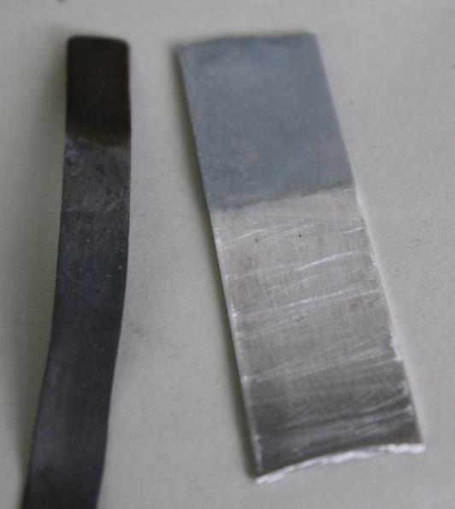
Abb. 1 - Bleiblech mit Bleioxid und Aluminiumblech mit Zink.
Deutung: Der braune Niederschlag besteht aus Bleioxid. Bei dem Gas handelt es sich um Sauerstoff. Das Metall, welches sich auf dem Aluminniumblech abscheidet, ist Zink.
$$Kathode: 2 H_{2}O_{(l)}→ 2 H_{3}O_{\left(aq\right)}^{+}+ \frac{1}{2}O_{2(g)}+ 2e^{-}$$
$Anode: Zn_{(aq)}^{2+}+2e^{-}→Zn_{(s)}$
Entsorgung: Das Bleiblech sollte am besten im Originalbehälter aufbewahrt werden. Die Lösung wird neutralisiert und in den Behälter für Schwermetallabfälle gegeben, falls noch Zinkionen gelöst sind.
Literatur: Glöckner W. et al. (1994): Handbuch der experimentellen Chemie. Aulis Verlag Deubner & Co KG: Köln: 313.

